Сабақтың мақсаты:
А) Білімділік – оқушыларға қылмыс ұғымын және түрлерін, қылмыс жасаған жағдайда азаматтарға берілетін жазалар туралы, құықытың барлық салаларын құрметтей отырып, заң алдында барлық азаматтардың теңдігі, ешкімнің ар – намысына тимеуге және балағаттауға, бөтеннің мүлкіне қол сұқпауға, сонымен бірге оқушыларға құқық бұзушылықтың алдын алуға, құқық бұзғаны үшін кінәлі азаматтардың заң бойынша жауапқа тартылатындығы туралы түсіндіру.
Ә) тәрбиелік – адамгершіліктің, ізгі ұасиеттер мен ар – ождан бостандығына, адалдық пен мейірімділікке баулу арқылы құқықтары мен міндеттерін баңыттай отырып құқықтық тәрбие беру.
Б) дамытушылық – оқушылардың бойында құқықтың білімді қалыптастыра отырып, саяси саналыға мен таным белсенділігін арттыру, заңдарды талдай отырып, өз бетімен салыстыра білуге, баулу.
Сабақтың түрі: практикалық (семинарлық сабақ)
Сабақтың типі: білімді бекіту
Сабақтың оқыту әдістері: «Оқу мен жазу арқылы сын тұрғысынан ойлау» технологиясы стратегиясының элементтері, театрландырылған көрініс, сұрақ – жауап, іздену, ойын элементтері және т.б
Сабақтың көрнекілігі және техникалық жабдығы: Интерактивті тақта, қанатты сөздер, кітап көрмесі, тірек сызбалар және флипчарттар, слайдтар т.б
Пәнаралық байланыс: Қылмыстық іс жүргізу, саясаттану және әлеуметтану негіздері, қылмыстық атқару құқығы, құқықтық статистика т.б

Сабақтың барысы:
Ұйымдастыру кезеңі.
А) оқушылармен сәлемдесу, түгелдеу, дәрісхана тазалығына назар аудару.
Ә) Сабақтың мақсатын хабарлап, оқұшылардың назарын сабаққа аудару, құқықтық білімге деген қызығушылығын арттыру.
Екі топқа бөлінген оқушылар жеке – жеке отырғызылады, топ лидерлерін сайланады, эксперт тобы құрылады.
1 – топ «Заңгерлер»
2 – топ «Бейбітшілік»
Жоспары:
- Ой қозғау: өткен тақырыпты еске түсіру мақсатында «Қылмыс дегеніміз не?» деген сұраққа ассоцация жасау
- «Өзге тілдің бәрін біл, өз тіліңді құрметте» – мақал – мәтел сайысы
- «білгенге маржан» – терминдермен жұмыс
- театрландырылған көрініс
«Тергеуді мамандар жүргізеді
«Сот процестері»
- «Білімді көрсет» кезеңі (ҚР – ның қылмыстық кодексінің кейбір баптарына өзіндік анализ жасайды )
- «Аттестеция» (әр топ құқықтық криптограмманы шешеді.)
- Кім жылдам? –(капитандар жарысады)
Сабақта жасалатын әрекеттер:
– топқа бөлу
– жеке жұмыс, ой – өрісін тыңдау (ой – шақыру)
– слайдтармен жұмыс
– пысықтау, бекіту, топпен жұмыс, (әр топқа сұрақ беріледі, топ лидері мен топ мүшелері жауап береді)
– шығармашылық жұмыстармен таныстыру
– эксперемент тобының жұмысы (бағалау)
– мұғалімнің өорытынды сөзі
Оқытушының сөзі: Құрметті оқушылар! Еліміз тәуелсіздігін алып, бары мен жоғын түгендеп жатқан тұста мемлекетімізде қабылданған Ата – заңның 1 – бабында «ҚР –сы өзін демократиялық, әлеуметтік, зайырлы, құқықтық мемлекет деп таниды, оның ең қымбат қазынасы адам, адамның өмірі және құқықтарымен бостандықтары» деп көрсетілген
Бүгінгі құқықтық мемлекет құрамыз деген заманда әрбір адамның өз құқықтарын жете біліп, жалпы қылмыстық құқық саласында мағлұмат алғаны дұрыс. Заңды аттамай, тура жолмен жүріп, еліне адал қызмет еткен азамат қана мұратына жетеді. Сондықтан,бүгінгі сабағымыздың тақырыбы: «Құқық бұзушылық және заңдық жауапкершілік» деп аталады.

- Жарыс сабағымызды жүргізу үшін 2 топқа жетекшілер сайлап алайық. Топтарға сәттілік тілейміз
1 Сайысымыздың бірінші бөлімі Ой қоғау: өткен тақырыпты еске түсіру мақсатында «Қылмыс дегеніміз не?» деген сұраққа ассоциация жасау
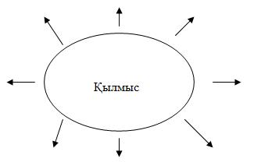

2 кезеніміз «Өзге тілдің бәрін біл, өз тіліңді құрметте» – мақал мәтел сайысы деп аталады. Бұл кезеңде балалар мақал – мәтелдің жалғасын табу беріледі жәнесол табылған жалғастың ішіндегі сөздің екі тілде аудармасын айтады. Егер жалғасы дұрыс табылып, екі тілде де аудармасы дұрыс берілген жаңдайда әрбір дұрыс жауап 20 ұпай алады, егер бір ғана аудармасы дұрыс берілсе 10 ұпай, ал аудармалар берілмей тек мақал – мәтелдің жалғасы дүрыс табылса 5 ұпайдан беріледі.
1. Бір қазаға екі ………….. жоқ (жаза)
2. Куәсіз істі күмән табар, куәлі істі ……… табар (куә)
3. Би екеу болса, ………. төртеу (дауа)
4. Әр елдің ………… басқа , иттер қара қасқа (заңы)
5. Елшіге ………. өлім жоқ (өлім)
6. Тақыр жерге су төксең жеруге тайғақ болар,
Жаманға сырығды айтсаң …………… , болар (айғақ)
- Ата – ананың қадірін балалы болғанда білерсің,
Анық достың қадірін, ………….. болғанда білерсің (жалалы)
- ……………. істің – арты игі (әділ)
- Жолға шықсаң сайлан, бес ……………. байлан (қару)
- У ішкен бір өлім, ……………….. ішкен мың өледі (ант)
3.Білген маржан (терминдермен жұмыс)
Конституция – қоғамдық қатынастардың белгілі бір саласын реттейтін құқық нормалары біріктірілген және жұйеленген нормативті акт
Амнисция – қылмыс жасаған адамды жазасын өтеуден толықтай немесе ішінара босату, не әлгі адамға сот тағайындаған жазаны жеңілдету немесе жазадан босату
Санкция – қолданылатын жағымсыз шара
Жаза – соттың үкімі бойынша тағайындалынатын мемлекеттік мәжбірлеу шарасы.
Прецедент – нормативтік актілердің бірі
4 кезең – театрландырылған көрініс
1 – топ заңгерлер «тергеуді мамандар жүргізеді»
2- топ бейбітшілік «Сот процестері»
5 кезең «біліміңді көрсет» (ҚР –ның қылмыстық көодексінің кейбір баптарына өзіндік анализ жасайды)

№ 7 ЖОББББММ

Құқық бұзушылық

Жауапты мұғалім: Шадықан А.А.

Есеп
«Құқық бұзушылық» тақырыбына байланысты тәрбие сағатты өткізілді. Балалар қызығушылықтар мен тындап өз ойларын қоса отырды. Қандай қылықтарды немесе сөздерді құқық бұзушылыққа жатқызуға болатынын сараладық. Өз сөздері мен ойларымен бөлісті. Әр түрлі тапсырмаларды мұлжытпай дұрыс жакап берді.

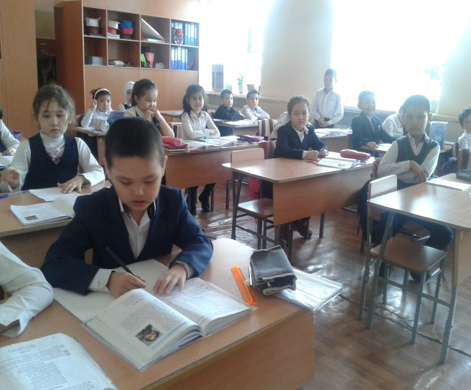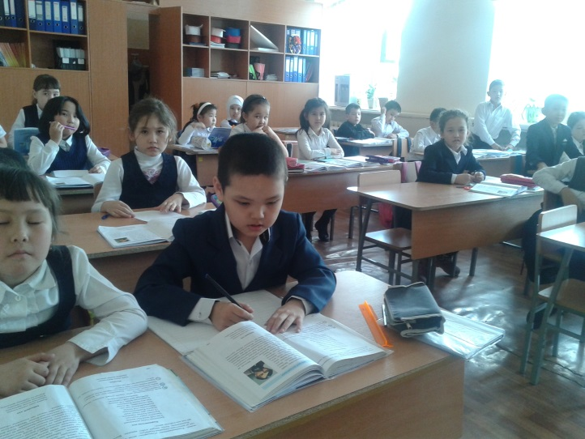

Жауапты мұғалім: Шадықан А.А.

